**触摸热区使用说明**

|  |  |  |  |  |  |
| --- | --- | --- | --- | --- | --- |
| 名称 | 操作 | 版本 | 日期 | 说明 | 编辑 |
| 《触摸热区使用说明》 | 创建中 | V1.0 | 2019-02-28 | 第一次编辑完成，正式发布。 | zcd |

[**▶▶▶▶**触摸热区案例下载](http://hmifile.tjc1688.com:885/USARTHMI/explan_prj/TouchArea_prj.rar)

**【目录】**

**一、**[**触摸热区控件-概述**](http://wiki.tjc1688.com/doku.php?id=5.%E6%8E%A7%E4%BB%B6%E8%AF%A6%E8%A7%A3:3.%E8%A7%A6%E6%91%B8%E7%83%AD%E5%8C%BA%E6%8E%A7%E4%BB%B6#yi)

**二、**[**触摸热区控件-简单使用**](http://wiki.tjc1688.com/doku.php?id=5.%E6%8E%A7%E4%BB%B6%E8%AF%A6%E8%A7%A3:3.%E8%A7%A6%E6%91%B8%E7%83%AD%E5%8C%BA%E6%8E%A7%E4%BB%B6#er)

**三、**[**触摸热区控件-属性详解**](http://wiki.tjc1688.com/doku.php?id=5.%E6%8E%A7%E4%BB%B6%E8%AF%A6%E8%A7%A3:3.%E8%A7%A6%E6%91%B8%E7%83%AD%E5%8C%BA%E6%8E%A7%E4%BB%B6#san)

3.1、[控件属性描述](http://wiki.tjc1688.com/doku.php?id=5.%E6%8E%A7%E4%BB%B6%E8%AF%A6%E8%A7%A3:3.%E8%A7%A6%E6%91%B8%E7%83%AD%E5%8C%BA%E6%8E%A7%E4%BB%B6" \l "sanyi" \t "_self)

3.2、[控件属性编辑](http://wiki.tjc1688.com/doku.php?id=5.%E6%8E%A7%E4%BB%B6%E8%AF%A6%E8%A7%A3:3.%E8%A7%A6%E6%91%B8%E7%83%AD%E5%8C%BA%E6%8E%A7%E4%BB%B6" \l "saner" \t "_self)

      3.2.1、[编辑属性](http://wiki.tjc1688.com/doku.php?id=5.%E6%8E%A7%E4%BB%B6%E8%AF%A6%E8%A7%A3:3.%E8%A7%A6%E6%91%B8%E7%83%AD%E5%8C%BA%E6%8E%A7%E4%BB%B6" \l "saneryi" \t "_self)

      3.2.2、[读属性](http://wiki.tjc1688.com/doku.php?id=5.%E6%8E%A7%E4%BB%B6%E8%AF%A6%E8%A7%A3:3.%E8%A7%A6%E6%91%B8%E7%83%AD%E5%8C%BA%E6%8E%A7%E4%BB%B6" \l "sanerer" \t "_self)

      3.2.3、[写属性](http://wiki.tjc1688.com/doku.php?id=5.%E6%8E%A7%E4%BB%B6%E8%AF%A6%E8%A7%A3:3.%E8%A7%A6%E6%91%B8%E7%83%AD%E5%8C%BA%E6%8E%A7%E4%BB%B6" \l "sanersan" \t "_self)

3.3 、[属性详解](http://wiki.tjc1688.com/doku.php?id=5.%E6%8E%A7%E4%BB%B6%E8%AF%A6%E8%A7%A3:3.%E8%A7%A6%E6%91%B8%E7%83%AD%E5%8C%BA%E6%8E%A7%E4%BB%B6" \l "sansan" \t "_self)

      3.3.1、[x，y属性](http://wiki.tjc1688.com/doku.php?id=5.%E6%8E%A7%E4%BB%B6%E8%AF%A6%E8%A7%A3:3.%E8%A7%A6%E6%91%B8%E7%83%AD%E5%8C%BA%E6%8E%A7%E4%BB%B6" \l "sansanyi" \t "_self)

      3.3.2、[w，h属性](http://wiki.tjc1688.com/doku.php?id=5.%E6%8E%A7%E4%BB%B6%E8%AF%A6%E8%A7%A3:3.%E8%A7%A6%E6%91%B8%E7%83%AD%E5%8C%BA%E6%8E%A7%E4%BB%B6" \l "sansaner" \t "_self)

      3.3.3、[vscope属性](http://wiki.tjc1688.com/doku.php?id=5.%E6%8E%A7%E4%BB%B6%E8%AF%A6%E8%A7%A3:3.%E8%A7%A6%E6%91%B8%E7%83%AD%E5%8C%BA%E6%8E%A7%E4%BB%B6" \l "sansanershiyi" \t "_self)

      3.3.4、[objname属性](http://wiki.tjc1688.com/doku.php?id=5.%E6%8E%A7%E4%BB%B6%E8%AF%A6%E8%A7%A3:3.%E8%A7%A6%E6%91%B8%E7%83%AD%E5%8C%BA%E6%8E%A7%E4%BB%B6" \l "sansanershier" \t "_self)

      3.3.5、[id属性](http://wiki.tjc1688.com/doku.php?id=5.%E6%8E%A7%E4%BB%B6%E8%AF%A6%E8%A7%A3:3.%E8%A7%A6%E6%91%B8%E7%83%AD%E5%8C%BA%E6%8E%A7%E4%BB%B6" \l "sansanershisan" \t "_self)

      3.3.6、[type属性](http://wiki.tjc1688.com/doku.php?id=5.%E6%8E%A7%E4%BB%B6%E8%AF%A6%E8%A7%A3:3.%E8%A7%A6%E6%91%B8%E7%83%AD%E5%8C%BA%E6%8E%A7%E4%BB%B6" \l "sansanershisi" \t "_self)

**四、**[**触摸热区控件-使用详解**](http://wiki.tjc1688.com/doku.php?id=5.%E6%8E%A7%E4%BB%B6%E8%AF%A6%E8%A7%A3:3.%E8%A7%A6%E6%91%B8%E7%83%AD%E5%8C%BA%E6%8E%A7%E4%BB%B6#si)

4.1、[在页面上新建触摸热区控件](http://wiki.tjc1688.com/doku.php?id=5.%E6%8E%A7%E4%BB%B6%E8%AF%A6%E8%A7%A3:3.%E8%A7%A6%E6%91%B8%E7%83%AD%E5%8C%BA%E6%8E%A7%E4%BB%B6" \l "siyi" \t "_self)

4.2、[触摸热区控件外观调整](http://wiki.tjc1688.com/doku.php?id=5.%E6%8E%A7%E4%BB%B6%E8%AF%A6%E8%A7%A3:3.%E8%A7%A6%E6%91%B8%E7%83%AD%E5%8C%BA%E6%8E%A7%E4%BB%B6" \l "sier" \t "_self)

**一、触摸热区控件-概述**

1.1、触摸热区控件是串口屏诸多功能控件里面的其中一个。

1.2、用于在串口屏上做一个不需要任何显示内容（全透明）用户又可以可以触摸触发一定功能的“按钮”。

1.3、在《USART HMI》软件左侧工具箱里面（如下图所示）。

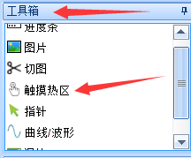

**二、触摸热区控件-简单使用**

用触摸热区控件，做一个简单的“全透明”按钮工程（如下图所示）。

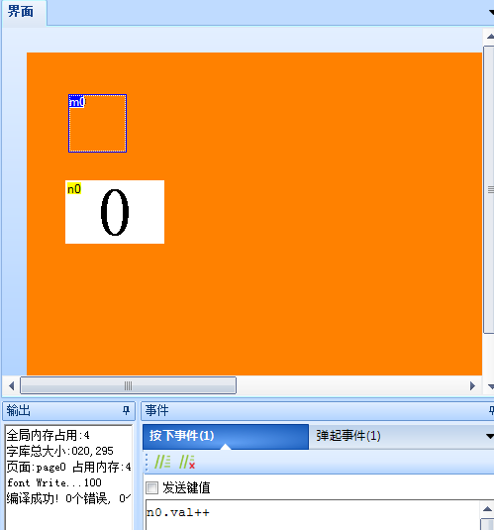

▲<触摸热区空间>实现按钮功能

用触摸热区控件，做一个隐藏菜单，在1秒时间内连续5次按下特定屏幕区域激活隐藏菜单功能。

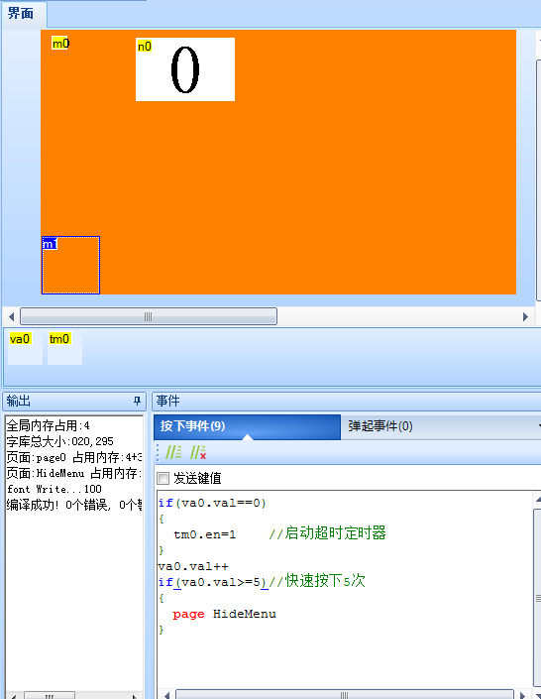

用触摸热区控件，做一个函数调用功能，让单片机发命令出发该功能。

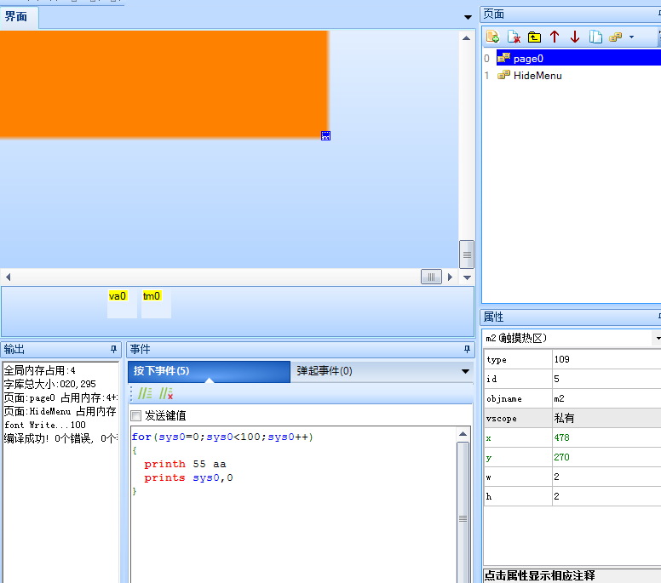

▲<触摸热区空间>实现函数功能

1，在屏幕上新建一个触摸热区。

2，将热区尺寸修改到最小，且放在用户不容易触摸到的地方。（有必要的话使用<[tsw](http://wiki.tjc1688.com/doku.php?id=6.%E6%8C%87%E4%BB%A4%E9%9B%86:1.%E5%9F%BA%E6%9C%AC%E6%8C%87%E4%BB%A4%E9%9B%86" \l "tsw" \t "_self) m2,0>指令禁止触摸功能，防止用户操作误触发）

3，当需要执行按下事件代码（相当于一个函数功能）的时候，使用<[click](http://wiki.tjc1688.com/doku.php?id=6.%E6%8C%87%E4%BB%A4%E9%9B%86:1.%E5%9F%BA%E6%9C%AC%E6%8C%87%E4%BB%A4%E9%9B%86#click) m2,1>指令出发该事件。

**三、触摸热区控件-属性详解**

串口屏所有控件操作的实质都是对属性的修改。触摸热区控件具有的属性如下表所示。

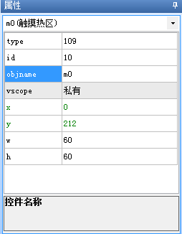

**3.1、控件属性描述**

      如上图所示，当鼠标选中对应属性时，会在属性窗口的最下方出现该属性的详细描述信息。

**3.2、控件属性编辑**

 3.2.1、编辑属性

      用户可以随时调整、编辑列表中的属性参数。

      注意：type和id属性由开发环境指定，用户不可修改。

 3.2.2、读属性

      如上图所示的控件属性列表，可以在设备运行中随时读取。

      sys0=m0.id        将触摸热区控件m0的id号赋值给sys0变量

      prints t0.x,0       将m0的x坐标从串口发送出去。

      注意：objname属性不可以读取。比如在事件代码中写"t0.txt=t0.objname"编译将报错。

 3.2.3、写属性

      所有绿色控件可以在运行中实时修改。

      注意：因产品系列不同，属性的写权限也不完全相同。比如X系列可以在运行该过程中修改x，y属性。但是T0,K0系列不能在运行过程中修改x，y属性！

**3.3 、属性详解**

 3.3.1、x，y属性

      x，y属性描述控件在屏幕上的像素坐标位置。以屏幕左上角为像素坐标原点(x=0,y=0)。

      T0,K0系列产品，x，y属性只能从：0–最大分辨率。不能超出屏幕显示区域。

      X系列产品，x，y属性可以超出屏幕坐标范围(-6000~+6000)，但是超出屏幕将被裁减，不会显示出来。

      技巧：如果想做一个控件，但是不想让用户看到，触摸到。可以把该控件放在屏幕显示区域以外。开发人员使用的时候，使用[click](http://wiki.tjc1688.com/doku.php?id=6.%E6%8C%87%E4%BB%A4%E9%9B%86:1.%E5%9F%BA%E6%9C%AC%E6%8C%87%E4%BB%A4%E9%9B%86" \l "click" \t "_self)指令，

或者绑定[用户IO](http://wiki.tjc1688.com/doku.php?id=6.%E6%8C%87%E4%BB%A4%E9%9B%86:1.%E5%9F%BA%E6%9C%AC%E6%8C%87%E4%BB%A4%E9%9B%86#cfgpio)

  3.3.2、w，h属性

       w，h属性描述控件在屏幕上宽度和高度（像素大小为单位）。

      T0,K0系列产品，w，h属性只能从：0–最大分辨率。不能超出屏幕显示区域。

      X系列产品，x+w，y+h的值可以超出屏幕坐标范围，但是超出屏幕将被裁减，不会显示出来。

 3.3.3、vscope属性

            vscope属性。控件内存占用属性。控件支持私有和全局属性。

            当设置为全局时，控件分配的内存在所有页面都可以访问。离开当前页面后，控件属性数据也不会丢失。缺点是，占用系统总内存。

 3.3.4、objname属性

            objname属性。控件名称属性。该属性在运行中不能获取。

 3.3.5、id属性

            id属性。控件id是每个控件在当前页面的唯一标识号。由系统分配，不可修改。

 3.3.6、type属性

            type属性。控件类型属性。由系统分别固定数据，比如文本控件属性为116。

**四、触摸热区控件-使用详解**

**4.1**、**在页面上新建触摸热区控件**

|  |  |
| --- | --- |
| image.png | image.png |
| 1、打开一个新的空白界面▲ | 2、点击左侧<工具箱>里面的<触摸热区>按钮，当前页面出现一个触摸热区控件▲ |

**4.2、文本控件外观调整**

上一步我们创建了一个触摸热区控件，现在我们触摸热区控件的外观（显示效果）。

4.2.1调整位置和尺寸

将文本控件移显示区中心位置，并调大到能放下。

|  |  |  |
| --- | --- | --- |
| I.新添加上“触摸热区控件”预览 | II.摆放到指定位置并调整到需要尺寸预览 | III.操作说明 |
| image.png | image.png | ▷移动位置：鼠标选中控件，拖到需要摆放的位置。  ▷调整大小：鼠标指针选中控件的任意一条边，或任意一个角，拖动即可调整大小。  其他方法：如果不想使用鼠标，也可以通过修改属性列表中的“x、y坐标”来调整位置，修改属性列表中的“宽度和高度”来调整大小。 |